7. Technologie multimedialne stosowane w systemach informacyjnych

[Wstęp]
Multimedia (łac. multum + medium) – media, stanowiące połączenie kilku różnych form przekazu informacji (np. tekstu, dźwięku, grafiki, animacji, wideo) w celu dostarczania odbiorcom informacji lub rozrywki. Termin „multimedia” ma również zastosowanie w mediach elektronicznych służących do rejestrowania oraz odtwarzania treści multimedialnych. Multimedia posiadają cechy tradycyjnych technik mieszanych i sztuk pięknych, jednak mają szerszy zakres. Termin bogate media jest synonimem terminu multimedia interaktywne.

Terminem Multimedia określamy każdy przedmiot, urządzenie bądź technologie dzięki której możemy przekazywać informacje

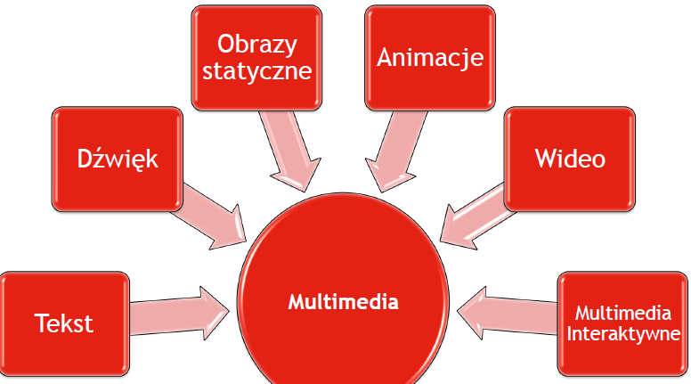

MODELE BARW:
RGB: addytywny (problem czarnego)

HSV -Hue SaturationValue(Barwa Nasycenie Jasność) Model HSV nawiązuje do sposobu, w jakim widzi ludzki narząd wzroku, gdzie wszystkie barwy postrzegane są jakoświatło pochodzące z oświetlenia. Według tego modelu wszelkie barwy wywodzą się zeświatła białego, gdzie część widma zostaje wchłonięta a część odbita od oświetlanych przedmiotów)

Grafika rastrowa-prezentacja obrazu za pomocą pionowo-poziomej siatki odpowiednio kolorowanychpikselina monitorzekomputera, drukarce lub innym urządzeniu wyjściowym.

Grafika rastrowa:
•Rozdzielczość –liczba pikseli w poziomie x liczba pikseli w pionie
•Głębia kolorów –liczba bitów przeznaczonych do zapisania koloru jednego piksela
•Kanał alfa –opcjonalnie. Określa przeźroczystość danego piksela
•Warstwy –opcjonalne. Opcja pozwalająca na nakładanie kilku obrazów rastrowych na siebie.

Grafika wektorowa –rodzajgrafiki komputerowej, w którejobrazopisany jest za pomocąfigur lub brył geometrycznych umiejscowionych w matematycznie zdefiniowanymukładzie współrzędnych.
prymitywy –„proste” figury geometryczne umieszczone w matematycznej przestrzeni (odcinki, krzywe, koła, wielokąty)
•Figury złożone –reprezentowane przez sumę/iloczyn/różnice prymitywów
•Krawędzie –każda figura ma krawędź, możemy definiować kolor, grubość i styl (np. linia ciągła, przerywana, …)
•Warstwy, głębia kolorów, kanał alfa
360st Wideo
•Obraz jest rejestrowany kilkoma kamerami naraz
•Każda kamera jest skierowana w inną stronę
•Po „złożeniu” obrazu z kilku kamera uzyskujemy możliwość obracani się podczas oglądana filmu

Wideo 3D
•W zwykłym obrazie wideo tak naprawdę nie ma głębokości
•Dostrzegamy co jest bliżej a co dalej tylko dlatego że nasz mózg nauczył się to robić obserwując świat rzeczywisty
•Wideo 3D pozwala uzyskać efekt głębi
•Dodatkowo złudzenie głębi może dawać wrażenie że coś jest bliżej niż fizyczny obraz

–Anaglif to obraz w który nałożono na siebie 2 obrazy zabarwione na czerwono i niebiesko. Obrazy są w stosunku do siebie lekko przesunięte.
–Oglądany przy użyciu okularów z czerwonym i niebieski szkłem
•Metoda polaryzacyjna

Zastosowanie:
Reklama[edytuj]
Wiele elektronicznych mediów, zarówno „starych” (tradycyjne środki masowego przekazu) jak i „nowych” (głównie Internet), wykorzystywanych przez grafików reklamowych to również multimedia. Fascynujące prezentacje są wykorzystywane w reklamie w celu przyciągnięcia uwagi odbiorców. Przemysłowa, biznesowa czy wewnątrzbiurowa komunikacja jest zwykle projektowana przez firmy ‘creative services’, które zajmują się nowoczesnymi multimedialnymi prezentacjami (wykorzystującymi więcej niż tradycyjne pokazy slajdów) w celu sprzedaży pomysłów lub urozmaicenia szkoleń. Developerzy zajmujący się reklamą w multimediach są również zatrudniani przy rządowych czy niekomercyjnych projektach.

Rozrywka i sztuki piękne[edytuj]
Wirtualna rzeczywistość wykorzystuje treści multimedialne
Multimedia są w znacznym stopniu używane w przemyśle rozrywkowym, a zwłaszcza w filmach, w których wykorzystuje się efekty specjalne lub animacje. Gry multimedialne są popularną rozrywką, która dostępna jest na CD-ROM-ach bądź online. Również niektóre gry wideo wykorzystują elementy multimedialne.

Multimedialne oprogramowania, które pozwalają użytkownikom na aktywne uczestnictwo zamiast biernego odbioru informacji nazywane są Interaktywnymi Multimediami.

W dziedzinie sztuki istnieją tzw. multimedialni artyści, których umysły są w stanie połączyć odmienne techniki używając różnego rodzaju mediów pozwalających na interakcje z widzami. Jednym z bardziej znaczących artystów jest Peter Greenaway, który łączy kino z operą i wieloma cyfrowymi mediami. Inne podejście wiąże się z powstaniem multimediów, które mogą być wystawiane w miejscach tradycyjnie przeznaczonych do wystawiania dzieł sztuki, np. w galeriach sztuki.

Edukacja[edytuj]
W edukacji multimedia wykorzystywane są do tworzenia komputerowych kursów szkoleniowych (potocznie zwanych CBT) i publikacji takich jak encyklopedie i almanachy. CBT pozwala użytkownikom na przejrzenie serii prezentacji, opracowań wybranego tematu i powiązanych ze sobą ilustracji w różnych formatach. Gra edukacyjna jest nieformalnym terminem używanym do określenia powiązania edukacji z zabawą.

Inżynieria[edytuj]
W inżynierii, szczególnie w projektowaniu technicznym lub motoryzacyjnym, multimedia są przede wszystkim używane do projektowania maszyn bądź pojazdów motoryzacyjnych. Multimedia zastosowane w inżynierii są znane jako CAD (ang. Computer Aided Design), czyli projektowanie wspomagane komputerowo albo jako CAE (ang. Computer Aided Engineering), czyli konstruowanie wspomagane komputerowo. Zarówno CAD jak i CAE pozwalają na oglądanie produktu z różnych perspektyw, umożliwiają wykrycie wadliwych elementów i wykonanie dalszych manipulacji zanim nastąpi etap produkcji. Multimedia mogą być używane przez programistów do symulacji komputerowych począwszy od zabawy po szkolenia militarne lub przemysłowe. Oprogramowania interfejsu są tworzone przy współpracy kreatywnych profesjonalistów z inżynierami softwarowymi.

Przemysł[edytuj]
W sektorze przemysłowym multimedia wykorzystywane są przez udziałowców, przełożonych i współpracowników. Multimedia są także pomocne w dostarczaniu materiałów do szkoleń zawodowych dla pracowników oraz w reklamie i sprzedaży produktów na całym świecie przy użyciu nieograniczonych technologii opartych na sieci internetowej.

Badania naukowe i matematyczne[edytuj]
W badaniach naukowych i matematycznych multimedia są używane głównie do tworzenia modeli i symulacji komputerowych. Dzięki nim naukowiec może spojrzeć na model molekularny przykładowej substancji i manipulować nim do otrzymania pochodnej.

Medycyna[edytuj]
Lekarze w ramach szkolenia mają możliwość uczestniczenia w wirtualnych operacjach, co pozwala zobrazować im wpływ chorób przenoszonych na ludzkie ciało przez bakterie i wirusy. Dzięki temu mogą udoskonalać techniki mające na celu zapobieganie tego typu chorobom.

